

光が丘だより

平成24年12月3日 NO 86

12月1日、岩見沢は大雪です。朝からY職員が除雪機と格闘しています。今年の春に「赤い羽根共同募金会」様の助成金を頂いて、大型除雪機を購入させていただきました。いよいよ、出番の季節がやってきた訳ですが、どうか、昨年のような豪雪にはなりませんように・・・。しんしんと降り続く雪空を見上げて、そっと祈っています。
そして、クリスマスツリーの準備も始まりました。飾りつけ前のツリーは「ただの盆栽のようだ」と失笑されていましたが、子どもたちの手でもうすぐクリスマスツリーらしく仕上がることでしょう。
そんな学園で、もうすでに始まっていることがあります。それは「ありがとうのリースと松ぼっくりツリー」作りです。今年も1年、私たちは本当にたくさんの皆様に支えていただきました。保護者の皆様をはじめ、学校、地域、そして全国各地の皆様から、物心、共に、心温まるご支援を頂戴いたしました。その１つ１つが間違いなく子どもたちの育ちの大地となり、水となり、光となり、子どもたちとそして光が丘学園を育ててくださいました。皆様お一人おひとりを思いながら、子どもたちと職員で楽しく、ワイワイと制作しています。

お手元に届きましたら、子どもたちの心からの“ありがとう”をお受けとり下さいませ。皆様の支えがあるからこそ、子どもたちは「その子自身」として、安心して未来に向かって歩んでいけるのだと思います。
本当にありがとうございました。一足早い、メリークリスマス！！

11／8 Happy Birthday その１ Sくん

イオンに行く前から、みんなSくんの誕生会をとても楽しみにしている様子でした。楽しみな余り、車やイオンに着いてからも落ち着きがないところもありましたが、Sくんのプレゼントを一緒に選んだり、小遣いで何を買うかを考えたりと全力で楽しんでいる様子が見られました。
Sくんはプレゼントで靴を買い、その靴で「帰ったら勝負しようね」と買ってすぐに嬉しそうに言っていました。マックに行ってもハッピーセットで玩具がついていたので、今日はSくんにとっても、みんなにとっても玩具づくしの一日で本当に嬉しい一日でした。

― 幼児グループ ―

前日からウキウキムードで特にKくんは自分の誕生日か？と思うほど張り切っていました。Sくんを含め、お店で欲しい物を購入できるとあって、車内も盛り上がり、店内では何を選ぶか、また、自分が持っているお金が買えるのか職員とやり取りしながら、気に入った物が買えたようです。おめでとうSくん、みんな楽しかったね！！

― 幼児グループ ―



11／19 Happy Birthday その２ Mさん

大きなスクリーンを出して、ショートステイルームでアイスケーキを食べながら鑑賞会でした。Mさんは自分の誕生日なのにも関らず、みんなが楽しめるようケーキや映画を選んでくれ、Kさんは場を盛り上げてくれ、Rさんも部屋のセッティングや装飾を手伝ってくれました。3人共、周りへの思いやりを持ってくれ、楽しい会になりました。

― 女子グループ ―



11／16 冬服を買いに行こう！ その１

部活や外泊で衣類購入のチャンスがなかなかなかった3人でしたが、久しぶりの買い物外出となりました。背が伸びて大人ぽくなったRさんは、大人服のコーナーを見てまわりながら、自分に似合う服をMさんやKさんに相談していました。みんなでワイワイと服を選びながら、「大人になること」について語り合った楽しい買い物になりました。
― 女子グループ ―

11／23 冬服を買いに行こう その２

中学生や高校生の男子と女子で買い物に出かける機会は、めったにないので、新鮮な経験となりました。中学生は、高校生に流行の物を教えてもらったり、普段どんな風にみんなが衣類を購入しているのか教えてもらったり、コーディネートのアドバイスをもらったり、楽しい買い物となりました。高３のTくんなんかは、何ヵ月後の卒園を思い、今度は１人で服を買うのだなと少し寂しげな様子と共に、レジに並ぶのも慣れておかないと意識しているように感じました。
― 女子グループ ―

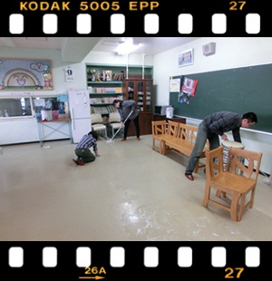
＜ありがとうございます＞

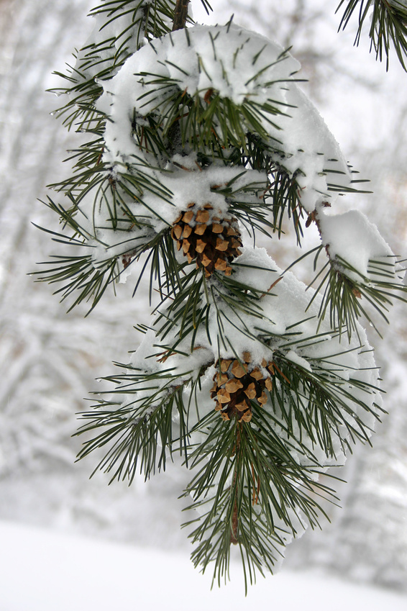
11月9日、株式会社フィリップモリス様の社員の皆様8名が来園されて、学園の外回りの片付けや冬囲い、窓ふき等のボランティア活動をして下さいました。あいにく、小雨混じりの冷たい風が吹く1日でしたが、皆様の手際良い作業のおかげで、学園の樹林もしっかり冬支度を整え、また、普段、手の届かない場所もピカピカにみがいていただいて、一段と学園が明るくなったようでした。
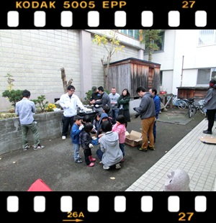

フィリップモリスの皆様には毎年、こうしてお世話になっております。おかげ様で、学園の樹木は昨年の豪雪にも耐えて無事に春を迎えることができました。本当にありがとうございました。
作業が終わった頃、ちょうど学校から帰ってきた子どもたちと一緒に炭火で暖を取りながら、焼き芋や焼き栗でおやつタイムをすごしていただきました。大らかで愉快な皆様とのふれあいを子どもたちも楽しませていただいた晩秋の1日となりました。フィリップモリスの皆様、本当にお疲れ様でした。ありがとうございました。

1２月の行事予定
12／2 手作り会 12／4 南小学校参観日（低） 12／5 南小学校参観日（中）
12／6 南小学校参観日（高） 光陵中学校学力テスト 理事会 12／11 のじり美容室様ボランティア
12／18 駒沢幼稚園参観日 駒澤高校終業式
12／21 聖十字幼稚園 クリスマス会 南小学校・新篠津高校・岩見沢農業高校・緑陵高校 終業式
12／22 クリスマス会・誕生会 12／25 駒沢幼稚園・光陵中学校・岩見沢東高校定時制 終業式
12／27 おもちつきと手作り会 12／28 大掃除

ご厚志ご寄贈など感謝申し上げます。（ご芳名もれをお許しください。） 11月１日～30日
山本えり子様 伊藤八重子様 石川広子様 フィリップモリス様 善生農園様 荒川久仁子様 岩見沢人形劇協議会様
山崎農園様 白川俊英様 清水哲夫様 萩生田ひとみ様 梅原保様 常塚文枝様 今野淳様 勝木昭子様 河内克彰様
サロン・デ・モード 森下理恵様 渡辺博様 村瀬嘉代子様 山﨑一幸様 全国シャンメリー協同組合様 服部真美子様
櫻田ゆかり様

